CRUZ
ORACULAR
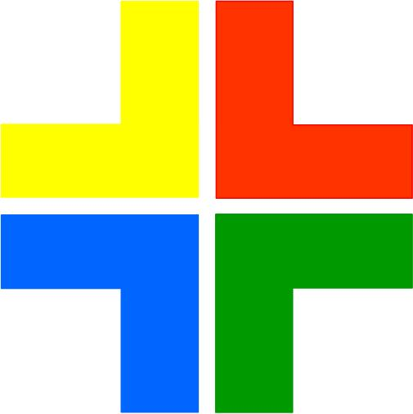

PIRAMIDE
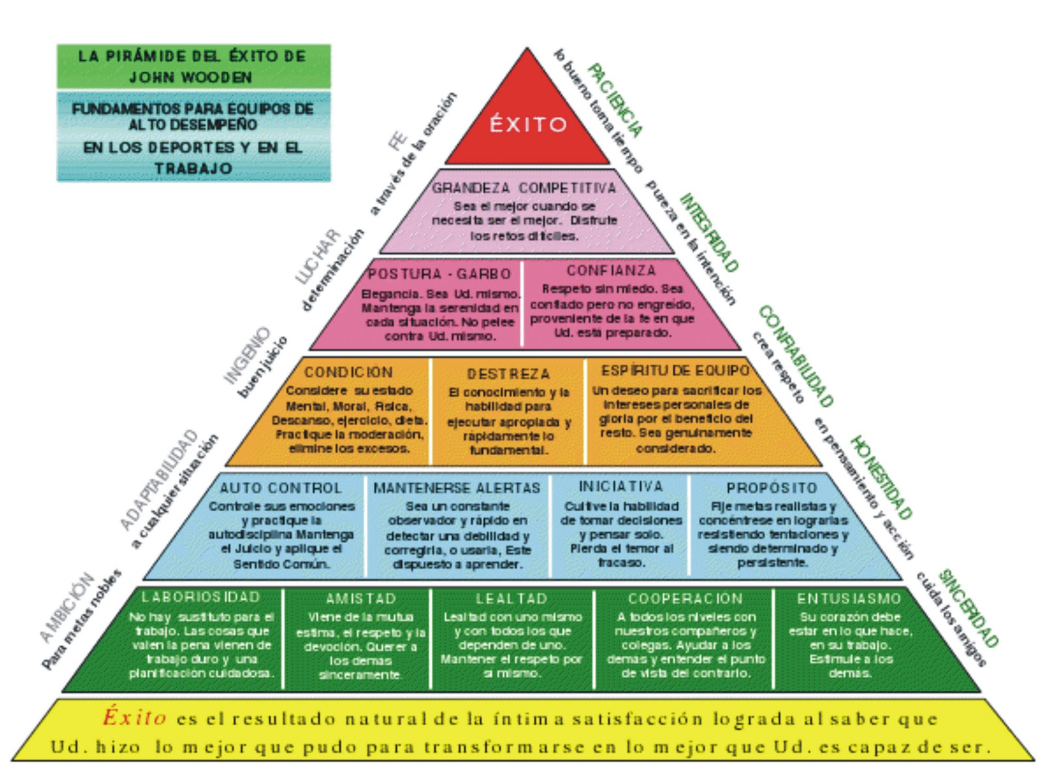

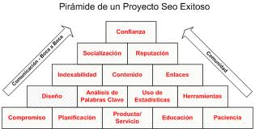

Com
Electro

Com
Electro

(+)
(x)
(-)
(÷)
(=)

(+)
(x)
(-)
(÷)
(>)

(+)
(x)
(-)
(÷)
(<)

(+)
(x)
(-)
(÷)
(=)

(+)
(x)
(-)
(÷)
(≠)

(+)
(x)
(-)
(÷)
(=)



